**第二十三届读书节**

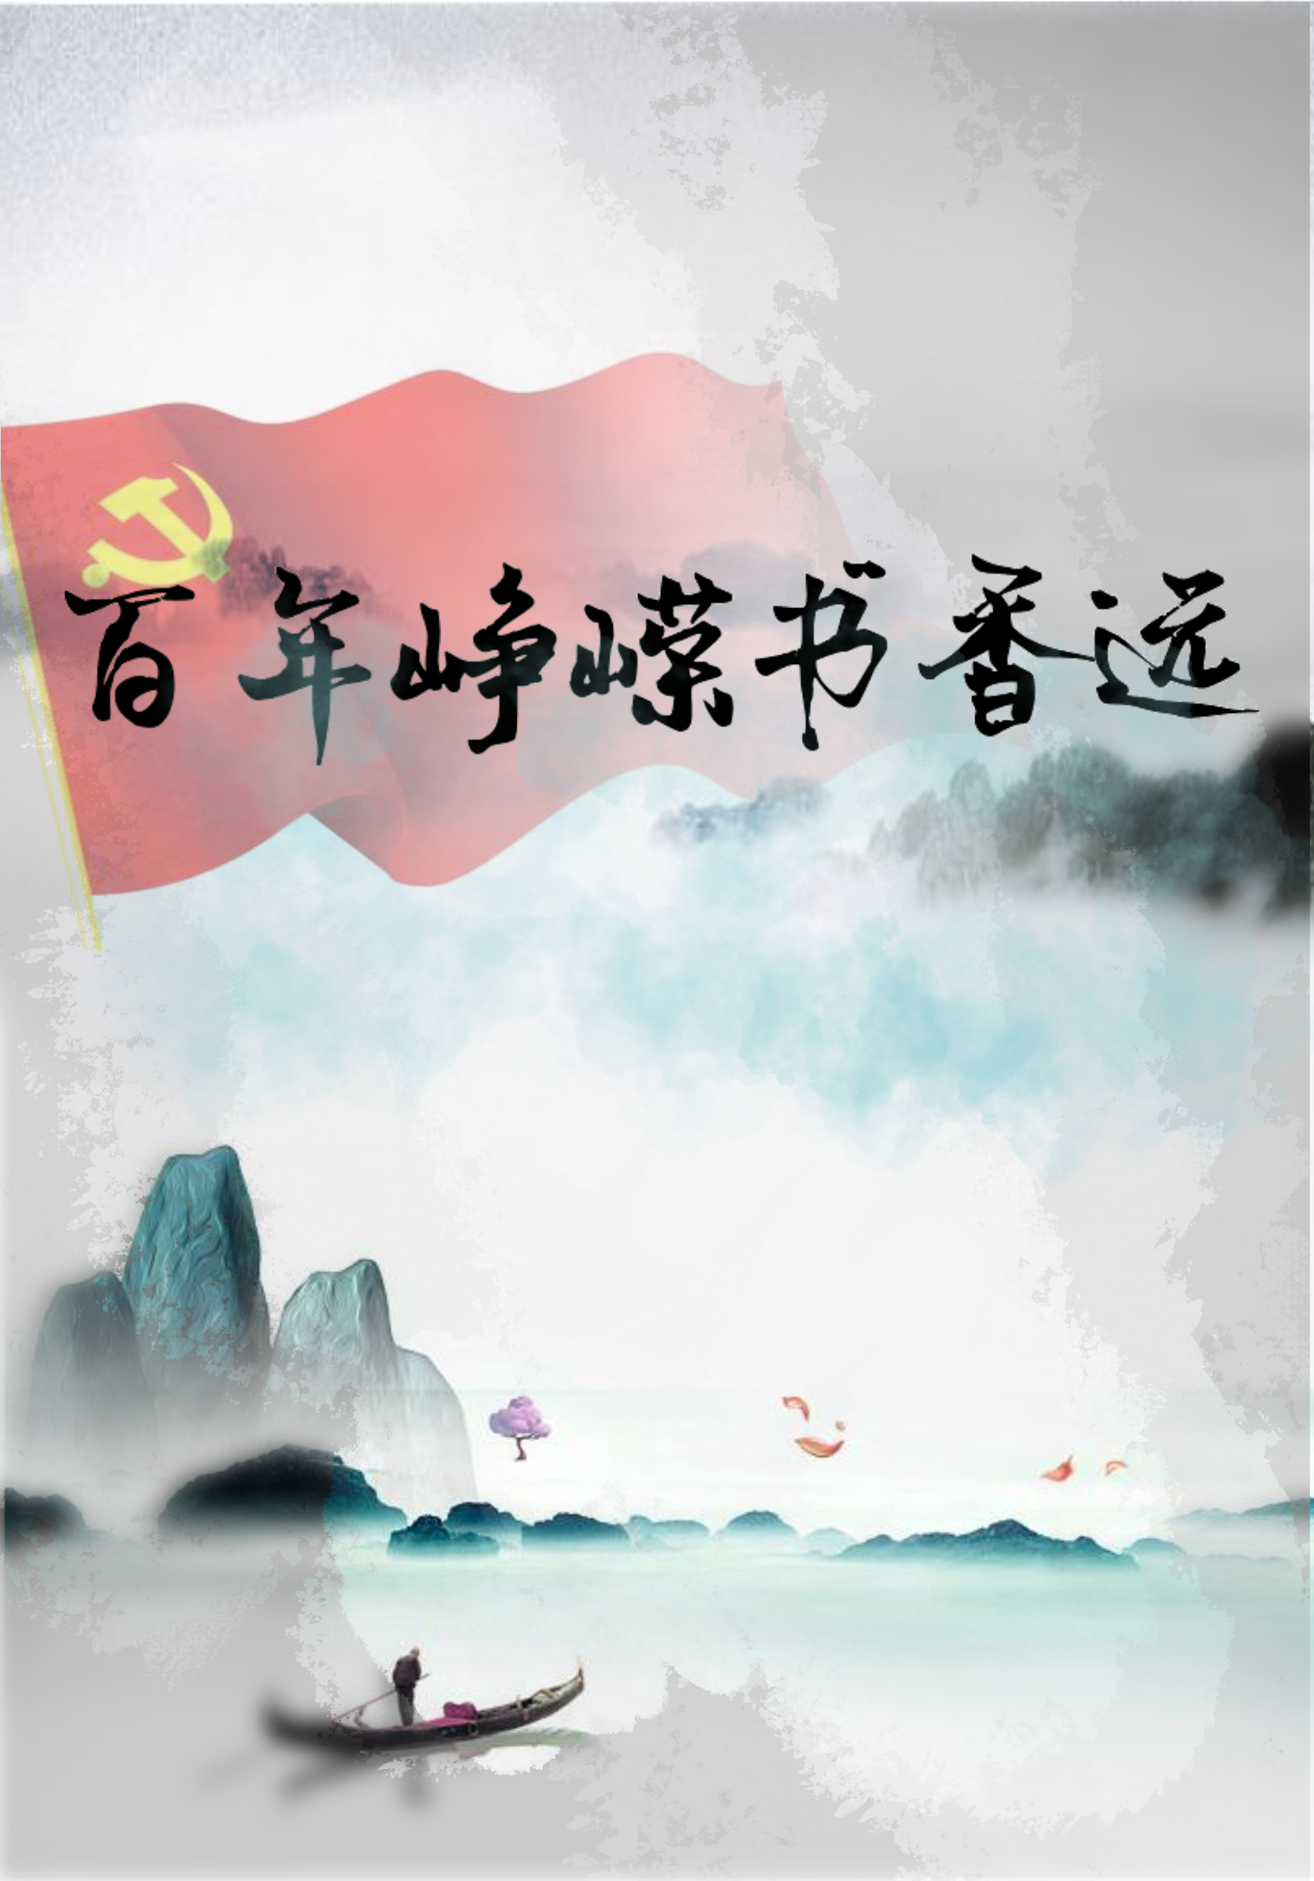

**育秀实验学校**

**2021.4**

**育秀实验学校第二十三届读书节组委会委员名单**

**组委会主任：**张祝文

**副主任：**顾湘文

**委 员：**范平妹 方玉莲 陆建华 张引华 马芬英 戴对

路佩华 王佩红 倪欢红 陈凌云 吴群美 夏建平

邹群花 倪玲 徐铭浩 张嘉怡 王晶晶 杨阳

陶梦 夏志华 周小锋 陈春兰 朱静华 计沁

**评委会：**张祝文 顾湘文 范平妹 方玉莲 陆建华 张引华

马芬英 戴对 路佩华 陈凌云 王佩红 倪欢红

吴群美 邹群花 倪玲 徐铭浩 张嘉怡 王晶晶

杨阳 陶梦 夏志华 周小锋 陈春兰 朱静华

彭爱凤 官春敏 何吉燕 张建勤 张春红 顾岳英

范菊芳 徐波 王晨萱 计沁 吴爱娟 王永红

**摄像摄影：**范爱民 顾卫星

**宣 传：**杨阳 王晶晶 陶梦 夏志华

**后勤保障：**夏建平

**百年峥嵘书香远**

**育秀实验学校第二十三届读书节活动方案**

**一、序言**

1921年—2021年，中国共产党走过了百年历程，一百年岁月峥嵘，一百年初心如磐。万里山河因此而挺拔俊秀，雄浑壮丽，历史的长河因此而波澜壮阔，豪情万丈。今天，我们循着革命前辈的足迹，走进那段令人热血沸腾的历史。忆往昔峥嵘岁月，看今朝百舸争流，望未来任重道远。恰同学少年，风华正茂；书生意气，挥斥方遒。春风和煦，柳树吐芽，百花齐放，国泰民安，正是少年读书时。闭上眼睛，深深吸一口气，书香伴着历史的厚重感，撷着四月的春风与暖阳，缓缓流上心头，浸润身体的每一个细胞，不禁令人思绪万千，心潮澎湃。

在和平年代，读书何尝不是一种享受。一本好书，无需刻意追求豪华精美的包装，当你抚摸书面，默念书名，虔诚地翻开扉页，映入眼帘的是黑白分明图画，嗅到的是馨馨墨香，而我们早已跨越尘俗，贴在书中主人公的心头，静静聆听他的心声。在书的王国里，我们不再因为无知懵懂而失去自我思考。无数哲人的不朽名作，构筑起人类博大精深的思想宝库，成为我们取之不尽、用之不竭的思想源泉：去揭示自然的奥妙，去把握社会本质，去体味人生的意味，学会思考缤纷多姿的人生，学会识别真假、善恶、美丑，我们的人生境界就在阅读中得到升华、超越。书就是人生中的第二个教师，只要一打开书，我们就会完全沉浸在知识的沐浴中。

这时，世界就向我们款款走来，我们一睹再睹了孔圣人的睿智渊博、屈原的爱国诗篇、鲁迅的犀利文风、莎士比亚的泉涌文思，毛泽东的豪情壮志、诸葛亮的足智多谋……读书能够让你饱览你不曾目睹的一切，还能够抵达你神往已久的乐园，甚至登临你梦寐的巅峰。聆听领袖哲人的对话，净化你的心灵；躬闻作家、学者的讲座，开启你的心智；目睹王公贵族的骄奢淫逸，感受百姓们苦苦挣扎的艰辛。刀枪剑戟，古战场的风雨骤起，旌旗猎猎；高山流水，俞伯牙与钟子期，意趣相投；你能够走进历史的殿堂，缅怀它所供奉的叱咤风云的英雄；能够漫步自然科学的沃野，采摘你喜欢的奇葩异卉；遨游文学的海洋，捡拾耀眼的珠贝……

**二、读书节宗旨：**

爱读书、会读书、读好书

**三、读书节主题：**

百年峥嵘书香远

**四、读书节启动：**

4月6日

地点：校园

**五、读书节各项活动：**

4月6日—5月10日 读书节各项活动全面展开

**六、闭幕式暨颁奖仪式：**

6月1日

地点：校园

**七、读书节奖励方法：**

设团体、个人、组织奖若干

**八、活动汇总**

|  |  |  |  |  |  |  |  |
| --- | --- | --- | --- | --- | --- | --- | --- |
| **项目** | | | **对象（年级）** | **时间** | **地点** | **主持** | **评委会** |
| 开幕式 | | | 全体 | 4.6 | 各班教室 | 政教处  教导处 |  |
| **教师活动** | “百年峥嵘”观影影评 | | 教师 | 7.1 | 网络平台 | 党总支 | 党总支 |
| “海上名师坊”读书活动 | | 教师 | 4.3-4.30 | “海上名师坊”平台 | 教导处 | 教导处 |
| **学生活动** | “海上名师坊”读书活动 | | 四、七、八 | 4.12-4.30 | “海上名师坊”平台 | 教导处 | 教导处 |
| “童心向党”歌谣传唱 | | 一、二 | 4.23 | 各班教室 | 语文组 | 教导处 |
| “童心向党”  ——生肖系列童谣创编 | | 三、四、六、七 | 5.8 | 各班 | 语文组 | 教导处 |
| 云“悦读” | 畅享“悦读” | 一至九 | 4.30 | 校“悦读馆”平台 | 政教处 | 教导处 |
| “悦读”小报 | 二、五 | 4.19 | 政教处 |
| “悦读”后感 | 六、八 | 4.26 |
| “悦读”体验活动 | 中小学各20人 | 4月下旬 | 体验基地 | 教导处 | 教导处 |
| “百年峥嵘”经典吟诵 | | 六、七 | 4.14 | 区活动节 | 语言文字组 |  |
| **亲子**  **活动** | 家庭阅读指导 | | 中小学家长 | 5月下旬 | 校园 | 政教处 | 政教处 |
| 亲子“悦读” | | 一、三、六 | 5.8 | 校“悦读馆”平台 | 政教处 |
| **特色活动** | 新童谣颁奖、征稿仪式 | | 全体师生 | 待定 | 校园 | 语言文字组 |  |
| 悦读俱乐部启动仪式 | | 师生志愿者 | 待定 | 校园 | 俱乐部成员 |  |
| **闭幕式暨颁奖仪式** | | | 全体 | 6.1 | 校园 | 政教处、教导处 |  |

**注：具体活动、比赛时间以一周工作安排为准。**

1. **具体安排：**
2. **教师活动**
3. **“百年峥嵘”观影影评**

活动对象：教师

活动要求：观看“建党一百周年”为主题的影片，撰写观后感。

活动时间：7.1

1. **“海上名师坊”读书活动**

活动对象：教师

活动要求：（1）登录“海上名师坊”，进入“海上名师坊423读书节专栏”，上传讲书音频。（2）收听讲书音频作品，并进行收藏、点赞等操作。

活动时间：（1）上传音频：4.3-4.16 （2）收听活动：4.12-4.30

1. **学生活动**
2. **“海上名师坊”读书活动**

活动对象：四、八年级学生

活动要求：登录“海上名师坊”或“喜马拉雅儿童”APP，进入“海上名师坊423读书节专栏”，收听教师的讲书音频作品。在“读后感”板块上传读后感作品，参与展示和评选。

活动时间：4.12-4.30

1. **“童心向党”歌谣传唱**

活动对象：一、二年级学生

活动要求：以班级为单位，进行建党一百周年歌谣传唱诵读（作品自选）。

活动时间：4.23班会课

1. **“童心向党”——生肖系列童谣创编**

活动对象：三、四、六、七年级学生，每班2份。

活动要求：结合建党一百周年，通过丰富的想象，创编童谣。要求内容积极向上，自由命题，主题新颖，贴近少年儿童生活和心灵世界。电子稿上传。

上传时间：5.8

1. **云“悦读”系列活动**
2. **畅享“悦读”**

活动对象：一至九年级学生。

活动要求：学生根据学校“悦读馆”平台推荐的书籍选择并参加阅读活动。

**（2）“悦读”小报**

活动对象：二、五年级学生，每班2份。

活动要求：学生根据学校“悦读馆”平台推荐的书籍选择一本进行阅读，并制作阅读小报，内容包括作者信息，摘录，感想等，可以电子版或手绘（拍照并上交原稿）。

上传时间：4.19

**（3）“悦读”后感**

活动对象：六、八年级学生，每班2份。

活动要求：学生根据学校“悦读馆”平台推荐的书籍选择一本进行阅读，并完成读后感，要求电子稿。

上传时间：4.26

**(4)“悦读”体验活动**

活动对象：中小学各20名学生

活动要求：借助学校“悦读”平台建设，结合“世界读书日”，组织文学社团学生开展“悦读”体验活动：参观、阅读、购书。

活动时间：4月下旬

1. **“百年峥嵘”经典吟诵**

活动对象：六、七年级学生

活动要求：根据区活动节“建党一百周年”主题经典诵读活动，积极准备，参加比赛。

活动时间：4.14

**（三）亲子活动**

1. **家庭阅读指导**

活动对象：中小学各1场，若干学生与家长参加。

活动内容：借助“悦读”平台建设，邀请资深阅读指导专家来校开设讲座、进行亲子互动。

活动时间：5月下旬

1. **亲子阅读**

活动对象： 一、三、六年级亲子家庭（每班2个）

活动要求：选择自己喜欢的一本书中最精彩、最有趣或者印象最深刻的一个故事或者片段，跟爸爸妈妈一起读，可以配上背景音乐或适当进行表演。录制视频。

上传时间：5.8

**（四）特色活动**

1. **新童谣颁奖、征稿仪式**

活动对象：全体师生

活动内容：继续承办生肖系列新童谣创编大赛

活动时间：待定

1. **“悦读”俱乐部启动仪式**

活动对象：悦读俱乐部成员

活动内容：组建“悦读”俱乐部，举行启动仪式。

活动时间：待定